НАО «Карагандинский Технический Университет имени Абылкаса Сагинова»

Кафедра «Кибербезопасности и искусственного интеллекта»

Лабораторная работа №2

по дисциплине «Введение в базы данных»

Тема: Создание баз данных и таблиц в среде MS SQL Server.  
Информационное наполнение

Принял:

преп. Жакина М. М.

Выполнил:

студ. гр. СИБ-23-7 Бобер О.Н.

Караганда 2025

**Цель работы**

* усвоить способы создания таблиц, умолчаний, правил, ограничений БД средствами СУБД MS SQL Server;
* усвоить способы создания индексов, отношений и схемы отношений (диаграммы) базы данных средствами СУБД MS SQL Server;
* усвоить способы создания вода, удаления, редактирования данных в таблицах БД MS SQL Server.

**Содержание отчета**

1. Название и цель работы.
2. Индивидуальное задание.
3. Скрипты на создание пользовательского типа данных и таблиц БД, в соответствии с индивидуальным заданием.
4. Схема (диаграмма) БД с аннотацией.
5. Описание зависимостей между таблицами БД, включая правила ограничений целостности и созданные индексы.
6. Скрины экранной формы Edit Top 200 rows для каждой из таблиц БД с тестовыми наборами данных.

**Индивидуальное задание**

1. Создать пользовательский тип данных.  
   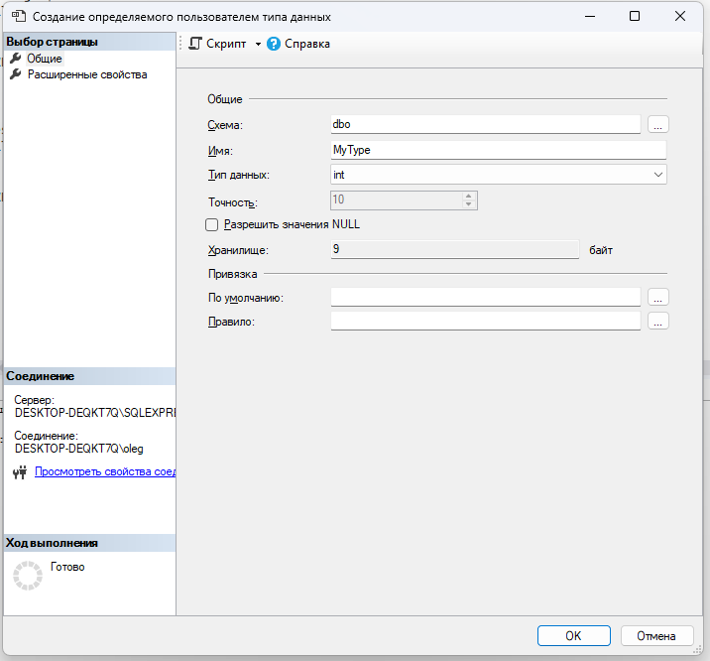  
     
   В обозревателе объектов:  
   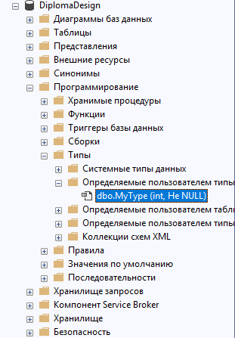
2. Определить таблицы базы данных в соответствии с требованиями индивидуального варианта задания (при создании таблиц определите в них первичные ключи и при необходимости используйте значения по умолчанию, ограничения и правила и созданный вами в п. 1 пользовательский тип данных).
3. Построить диаграмму вашей базы данных.
4. Определить внешние ключи.
5. Создать неуникальные индексы для атрибутов таблиц базы данных, которые являются внешними ключами.
6. Построить отношения (связи) между таблицами базы данных и задать правила ограничений целостности.
7. Ввести в ваши таблицы тестовые наборы данных (в родительские таблицы – не менее 10 записей, в дочерние – не менее 20). При необходимости откорректируйте созданные в лабораторной работе № 2 ограничения на вводимые данные.

Создание таблиц:

USE DiplomaDesign

GO

CREATE TABLE Departments (

department_code INT PRIMARY KEY,

department_name NVARCHAR(60) NOT NULL

);

CREATE TABLE Specialties (

specialty_code INT PRIMARY KEY,

specialty_name NVARCHAR(60) NOT NULL

);

CREATE TABLE Groups (

group_code INT PRIMARY KEY,

group_name NVARCHAR(60) NOT NULL,

department_code INT NOT NULL,

FOREIGN KEY (department_code) REFERENCES Departments(department_code)

);

CREATE TABLE Students (

student_code INT PRIMARY KEY,

student_surname NVARCHAR(60) NOT NULL,

student_first_name NVARCHAR(60) NOT NULL,

student_patronymic NVARCHAR(60) NULL,

group_code INT NOT NULL,

specialty_code INT NOT NULL,

gpa FLOAT DEFAULT 0.0 CHECK (gpa BETWEEN 0 AND 4),

FOREIGN KEY (group_code) REFERENCES Groups(group_code),

FOREIGN KEY (specialty_code) REFERENCES Specialties(specialty_code)

);

CREATE TABLE Professors (

professor_code INT PRIMARY KEY,

professor_surname NVARCHAR(60) NOT NULL,

professor_first_name NVARCHAR(60) NOT NULL,

professor_patronymic NVARCHAR(60) NULL,

department_code INT NOT NULL,

graduates_number INT DEFAULT 0 CHECK (graduates_number >= 0),

vacancies_number INT DEFAULT 0 CHECK (vacancies_number >= 0),

FOREIGN KEY (department_code) REFERENCES Departments(department_code)

);

CREATE TABLE GAK_Composition (

specialty_code INT NOT NULL,

iin CHAR(12) NOT NULL,

functions NVARCHAR(60) NOT NULL

CHECK (functions IN (N'председатель', N'секретарь', N'член ГАКа')),

PRIMARY KEY (specialty_code, iin),

FOREIGN KEY (specialty_code) REFERENCES Specialties(specialty_code)

);

CREATE TABLE Projects_Categories_Types (

project_category_type_code INT PRIMARY KEY,

project_category_type_name NVARCHAR(60) NOT NULL

);

CREATE TABLE Banks (

bank_code INT PRIMARY KEY,

bank_name NVARCHAR(60) NOT NULL

);

CREATE TABLE GAK_Reviewers (

iin CHAR(12) PRIMARY KEY,

reviewer_surname NVARCHAR(60) NOT NULL,

reviewer_first_name NVARCHAR(60) NOT NULL,

reviewer_patronymic NVARCHAR(60) NULL,

bank_code INT NULL,

home_address NVARCHAR(60) NULL,

phone_number NVARCHAR(30) NULL,

work_place NVARCHAR(60) NULL,

job_title NVARCHAR(60) NULL,

identity_card_number INT NOT NULL,

document_issue_date DATE NOT NULL,

who_issued_document NVARCHAR(60) DEFAULT N'Не указано',

graduates_number INT DEFAULT 0 CHECK (graduates_number >= 0),

FOREIGN KEY (bank_code) REFERENCES Banks(bank_code)

);

CREATE TABLE Projects (

student_code INT NOT NULL,

professor_code INT NOT NULL,

graduation_project_topic NVARCHAR(60) NOT NULL,

project_category_type_code INT NOT NULL,

reviewer_code CHAR(12) NULL,

PRIMARY KEY (student_code),

FOREIGN KEY (student_code) REFERENCES Students(student_code),

FOREIGN KEY (professor_code) REFERENCES Professors(professor_code),

FOREIGN KEY (project_category_type_code) REFERENCES Projects_Categories_Types(project_category_type_code),

FOREIGN KEY (reviewer_code) REFERENCES GAK_Reviewers(iin)

);

CREATE TABLE Projects_Defense_Schedule (

defense_date DATE NOT NULL,

student_code INT NOT NULL,

PRIMARY KEY (defense_date, student_code),

FOREIGN KEY (student_code) REFERENCES Students(student_code)

);

CREATE TABLE GAK_Results (

result_id INT PRIMARY KEY IDENTITY,

defense_date DATE NOT NULL,

student_code INT NOT NULL,

grade INT NOT NULL CHECK (grade BETWEEN 0 AND 100),

final_assessment_type NVARCHAR(60) NOT NULL

CHECK (final_assessment_type IN (N'гос. экзамен', N'защита дипл. проекта')),

FOREIGN KEY (student_code) REFERENCES Students(student_code)

);

Диаграмма:

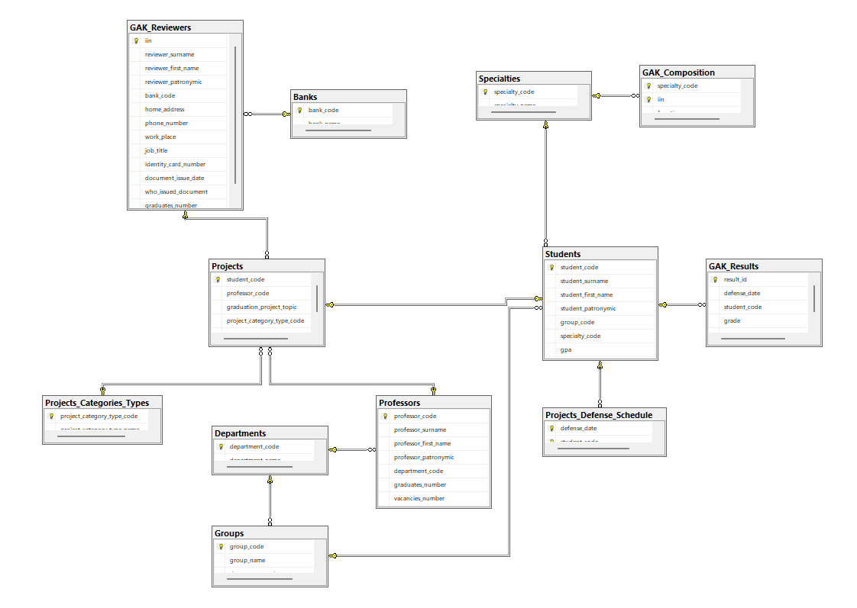

Индексы:

USE DiplomaDesign;

GO

CREATE INDEX IX_Groups_DepartmentCode

ON Groups (department_code);

CREATE INDEX IX_Students_GroupCode

ON Students (group_code);

CREATE INDEX IX_Students_SpecialtyCode

ON Students (specialty_code);

CREATE INDEX IX_Professors_DepartmentCode

ON Professors (department_code);

CREATE INDEX IX_GAK_Composition_SpecialtyCode

ON GAK_Composition (specialty_code);

CREATE INDEX IX_GAK_Reviewers_BankCode

ON GAK_Reviewers (bank_code);

CREATE INDEX IX_Projects_StudentCode

ON Projects (student_code);

CREATE INDEX IX_Projects_ProfessorCode

ON Projects (professor_code);

CREATE INDEX IX_Projects_ProjectCategoryTypeCode

ON Projects (project_category_type_code);

CREATE INDEX IX_Projects_ReviewerCode

ON Projects (reviewer_code);

CREATE INDEX IX_Projects_Defense_Schedule_StudentCode

ON Projects_Defense_Schedule (student_code);

CREATE INDEX IX_GAK_Results_DefenseDate_StudentCode

ON GAK_Results (defense_date, student_code);

Заполнение данными в файле SQL.

**Контрольные вопросы**

1. Перечень поддерживаемых типов данных

SQL Server поддерживает:

Числовые: INT, BIGINT, SMALLINT, TINYINT, DECIMAL, NUMERIC, FLOAT, REAL, MONEY.

Символьные: CHAR, VARCHAR, NCHAR, NVARCHAR, TEXT, NTEXT.

Дата и время: DATE, TIME, DATETIME, SMALLDATETIME, DATETIME2.

Логические: BIT.

Двоичные: BINARY, VARBINARY, IMAGE.

Прочие: UNIQUEIDENTIFIER, XML, GEOGRAPHY, GEOMETRY.

2. Пользовательский тип данных

Это тип, созданный пользователем на основе встроенного.

Используется для унификации форматов полей (например, ИИН, телефон, код).

Создаётся:

CREATE TYPE IINType FROM CHAR(12) NOT NULL;

Удаляется:

DROP TYPE IINType;

3. Способы определения таблиц

Через SQL-команду:

CREATE TABLE имя_таблицы (...);

Через графический интерфейс SQL Server Management Studio (SSMS) — Design Table.

Импорт из других источников (CSV, Excel, скрипт).

4. Назначение умолчаний, правил и ограничений

Умолчание (DEFAULT): задаёт значение поля по умолчанию, если оно не указано при вставке.

Правило (RULE): задаёт выражение, определяющее допустимые значения.

Ограничение (CONSTRAINT): обеспечивает целостность данных (например, уникальность, внешний ключ).

5. Перечень поддерживаемых умолчаний, ограничений, правил

DEFAULT — значение по умолчанию.

CHECK — проверка допустимости значений.

NOT NULL — запрет пустых значений.

PRIMARY KEY — уникальный идентификатор записи.

FOREIGN KEY — связь с другой таблицей.

UNIQUE — уникальные значения.

RULE — отдельное правило, применяемое к полю (устаревший механизм).

6. Способы назначения умолчаний, ограничений, правил

При создании таблицы:

CREATE TABLE Students (

gpa FLOAT DEFAULT 0 CHECK (gpa BETWEEN 0 AND 4)

);

Через ALTER TABLE:

ALTER TABLE Students

ADD CONSTRAINT CK_GPA CHECK (gpa BETWEEN 0 AND 4);

7. Что представляют собой Null-значение

NULL — это отсутствие данных, не "ноль" и не "пустая строка".

Означает: значение неизвестно, не определено, отсутствует.

8. Свойство колонки IDENTITY

IDENTITY — автоматически увеличивающееся поле (аналог автоинкремента).

Пример:

student_code INT IDENTITY(1,1) PRIMARY KEY

Где (1,1) — стартовое значение и шаг инкремента.

9. Назначение механизма отношений. Виды отношений

Отношения обеспечивают целостность и связанность данных между таблицами.

Виды:

Один-к-одному (1:1)

Один-ко-многим (1:М) — наиболее распространённый.

Многие-ко-многим (М:М) — реализуется через промежуточную таблицу.

10. Способы создания отношений

Через FOREIGN KEY в SQL:

FOREIGN KEY (department_code) REFERENCES Departments(department_code)

Через диаграмму связей (Database Diagram) в SSMS.

11. Ссылочная целостность данных. Способы её поддержания

Ссылочная целостность — это гарантия, что внешний ключ всегда указывает на существующую запись.

Поддерживается:

Ограничением FOREIGN KEY.

Опциями ON DELETE CASCADE, ON UPDATE CASCADE.

12. Способы отображения зависимостей между таблицами

Диаграмма базы данных (Database Diagram) в SSMS.

Системные представления:

INFORMATION_SCHEMA.TABLE_CONSTRAINTS

sys.foreign_keys

Диаграммы в сторонних ERD-инструментах (dbdiagram.io, draw.io).

13. Способы построения и изменения схемы БД

Создание: CREATE SCHEMA имя_схемы

Изменение: ALTER SCHEMA

Перемещение объектов между схемами:

ALTER SCHEMA Accounting TRANSFER dbo.Departments;

Также через SSMS → Database Diagrams.

14. Назначение и классификация индексов

Индексы ускоряют поиск и сортировку данных.

Классификация:

По уникальности: UNIQUE, NON-UNIQUE.

По структуре: кластерный (CLUSTERED), некластерный (NONCLUSTERED).

По количеству столбцов: одно- и многостолбцовые.

По включённым столбцам (INCLUDE).

15. Способы создания индексов

-- Кластерный (обычно на PK)

CREATE CLUSTERED INDEX IX_Students_Code ON Students(student_code);

-- Некластерный (по FK)

CREATE NONCLUSTERED INDEX IX_Students_GroupCode ON Students(group_code);

Также через SSMS → Tables → Indexes → New Index.

16. Способы ввода данных в таблицы. Ограничения целостности при вводе данных

Ввод вручную (INSERT INTO ... VALUES).

Импорт из файлов (CSV, Excel).

Через приложения (формы, скрипты).

Ограничения целостности (PK, FK, CHECK, NOT NULL) автоматически проверяются при вставке. Если нарушены — вставка отклоняется.

17. Понятие транзакции. Свойства транзакций

Транзакция — логическая группа операций, выполняемая как единое целое.

Свойства (ACID):

A — Atomicity: неделимость.

C — Consistency: согласованность.

I — Isolation: изолированность.

D — Durability: устойчивость после фиксации (COMMIT).

18. Удаление данных, усечение таблиц, удаление таблиц

Удаление строк:

DELETE FROM Students WHERE gpa < 2.0;

Полная очистка (без условий):

TRUNCATE TABLE Students;

Удаление таблицы:

DROP TABLE Students;